Comunicato stampa 22/01/2025
MutuiOnline.it: i tassi in calo rilanciano il mercato dei mutui nel 2024
Grazie ai 4 tagli sul costo del denaro operati dalla Bce nel 2024, le rate mensili dei mutui a tasso variabile sono fino a 82 € più leggere rispetto a inizio anno
Il 2024 è stato un anno incoraggiante per il mercato dei mutui in Italia, che si conferma in chiara ripresa dopo un 2023 decisamente difficile a causa dei tassi di interesse alle stelle. I quattro tagli sul costo del denaro operati dalla Banca Centrale Europea nel corso dell’anno hanno avuto effetti positivi sul mercato, con il TAN medio dei mutui a tasso variabile a 20 e 30 anni che è calato di oltre un punto percentuale rispetto a gennaio, passando dal 4,94% al 3,93% di dicembre. Secondo le stime di MutuiOnline.it, i consumatori che a inizio anno hanno scelto questo tipo di finanziamento hanno visto la rata mensile alleggerirsi di 82 €, passando dai 985 € di gennaio ai 903 € attuali, per un risparmio di 19.565 € sugli interessi di un mutuo a 20 anni da 150.000 €. Inoltre, la strategia di allentamento in materia di politica monetaria da parte dell’Eurotower è destinata a proseguire nel corso di quest’anno: ipotizzando altri 3 tagli da 25 punti base ciascuno entro giugno, il TAN medio dei mutui a tasso variabile potrebbe scendere al 3,18%, che comporterebbe una rata mensile del mutuo considerato di 845 €, per un risparmio di 13.913 € sugli interessi del mutuo rispetto a oggi.
Nuovi tagli sul costo del denaro potrebbero dunque portare a un riequilibrio entro fine anno tra il tasso di interesse del variabile e quello del fisso, che al momento risulta nettamente più conveniente alla luce di un TAN medio che a dicembre si attesta al 2,75%.
Nicoletta Papucci, portavoce di MutuiOnline.it, commenta: “Nel 2024, il cambio di rotta in tema di politica monetaria della Banca Centrale Europea ha permesso al mercato dei mutui di risollevarsi. Grazie ai quattro tagli sul costo del denaro operati a partire da giugno, i tassi in discesa stanno rendendo l’accesso al credito molto più vantaggioso rispetto a un anno fa, e questo lascia ben sperare per il 2025. Le prospettive inflattive nell’Eurozona sono infatti buone e secondo le curve forward l’Euribor a 1 e 3 mesi dovrebbe scendere sotto il 2% nella seconda metà dell’anno (un calo significativo rispetto a inizio 2024, quando il valore dell’Euribor a 1 e 3 mesi era attorno al 3,9%). In questa prospettiva, il riequilibrio tra mutui a tasso fisso e variabile atteso a fine 2025 permetterà ai consumatori di avere a disposizione una gamma sempre più ampia di opzioni tra cui scegliere. Gli strumenti di comparazione delle offerte come MutuiOnline.it saranno ancora più fondamentali per individuare le soluzioni più convenienti e risparmiare migliaia di euro di interessi sul rimborso del mutuo.”

In Lombardia richieste di surroga sopra la media nazionale nel 2024. Aumentano durata media dei finanziamenti, importi medi richiesti e valore degli immobili
In Lombardia la quasi totalità dei clienti di MutuiOnline.it (99,0%) ha optato per il tasso fisso nel 2024, quota in netta crescita se si considera il recente passato. Infatti, nel 2023 il fisso era stato scelto nel 91,2% dei casi, dato che si abbassa al 66,5% nel 2022, quando il tasso variabile era più conveniente del fisso con un TAN medio che si attestava sotto l’1%.
Le richiesti di surroga del mutuo, ovvero di trasferimento del finanziamento da una banca a un’altra per beneficiare delle condizioni più vantaggiose offerte dal nuovo istituto, si sono attestate al 36,9% del totale nel 2024, 2,5 punti percentuali al di sopra della media nazionale (34,4%). Anche negli ultimi tre mesi dell’anno la quota di richieste di trasferimento del mutuo si è attestata oltre il 37% del totale (37,7%), mentre la finalità di finanziamento più richiesta rimane l’acquisto della prima casa, al 53,9% del mix nell’ultimo trimestre e al 54,1% se si considera l’intero 2024.

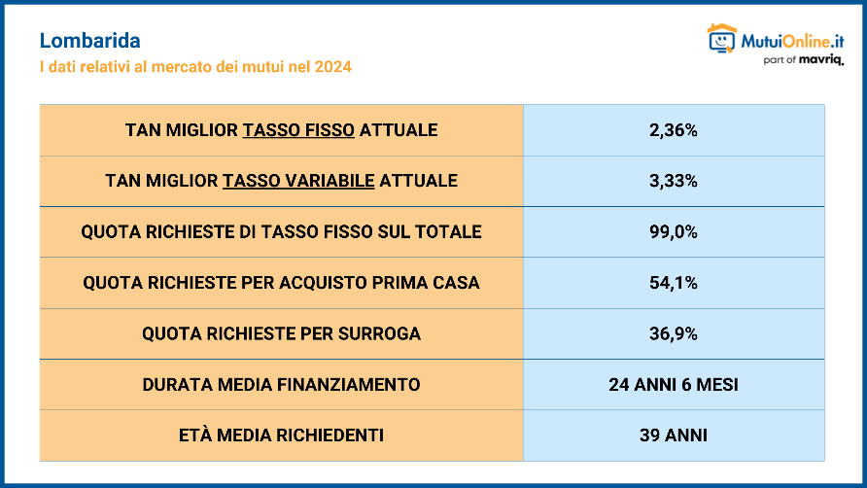

La durata media dei finanziamenti nella regione si conferma in crescita, passando dai 24 anni e 3 mesi del 2022, ai 24 anni e 2 mesi del 2023, fino al 24 anni e 6 mesi del 2024 (dato più alto degli ultimi 10 anni), con il trend di crescita che prosegue nell’ultimo trimestre dell’anno, arrivando a 24 anni e 10 mesi.
Anche per quanto riguarda l’importo medio richiesto, in Lombardia si registra il valore più alto dal 2014 con 155.657 € (+5,0% rispetto al 2023), dato ben sopra la media nazionale, che si attesta a 140.470 €. Il valore medio degli immobili si conferma inoltre nettamente più alto rispetto al resto della Penisola, con 252.670 € nella regione (+1,9% rispetto al 2023) contro i 225.134 € in media in Italia.
Infine, l’età media dei richiedenti in Lombardia si attesta sui 39 anni, più bassa rispetto alla media italiana di 39 anni e 8 mesi.

